Гости музея из области.
Сегодня, 27 марта, музей посетили члены рабочей группы областной комиссии по делам несовершеннолетних и защите их прав, представители областных министерств и департаментов, осуществляющих работу по профилактике безнадзорности и правонарушений несовершеннолетних, представители местных органов власти, работающие с несовершеннолетними.
Хотя у рабочей группы был очень плотный график работы, но они всё-таки решили посетить наш музей.
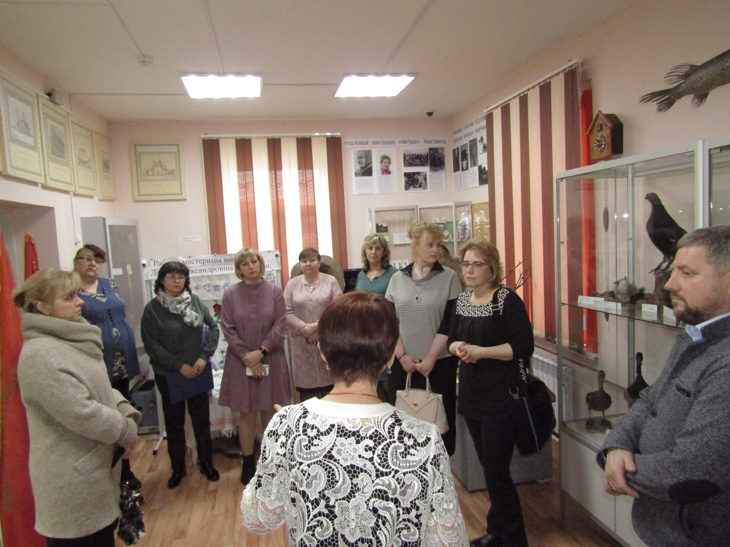
Гости с интересом восприняли краткий рассказ об истории нашего района
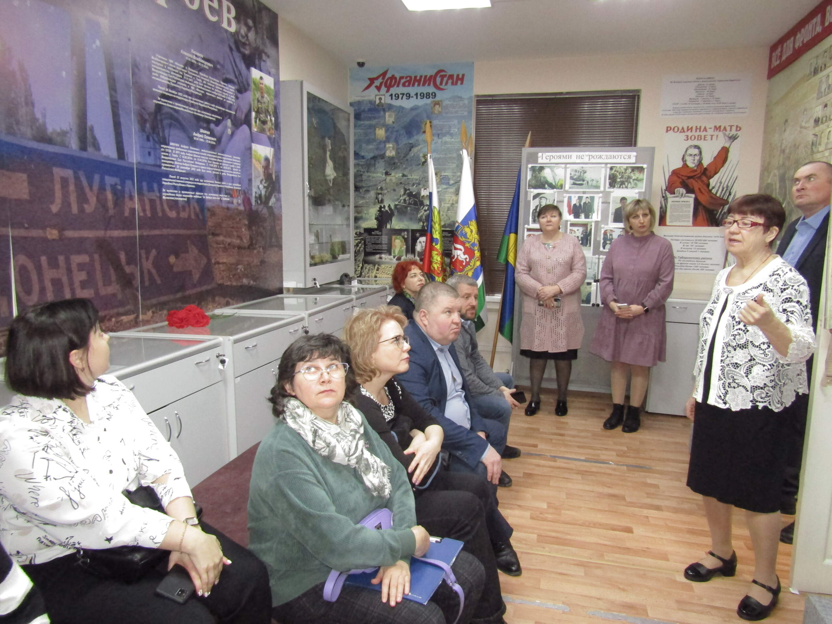
В Зале воинской и трудовой славы
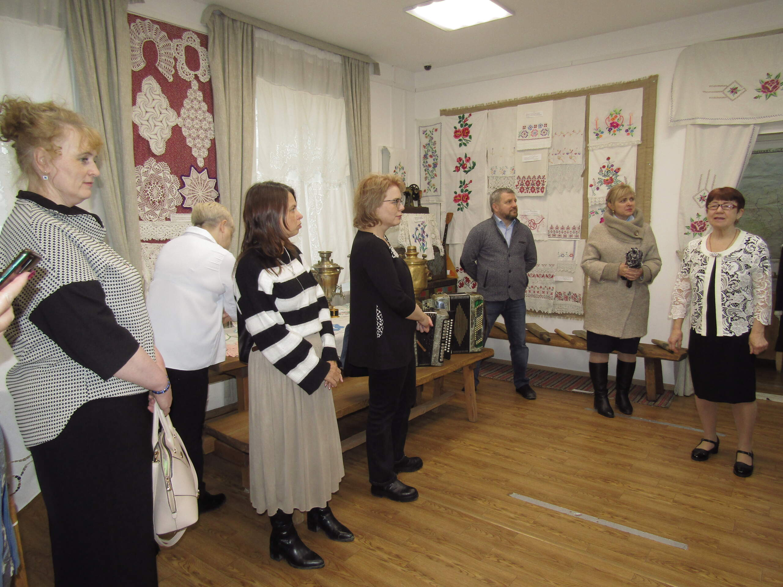
В Зале крестьянского быта
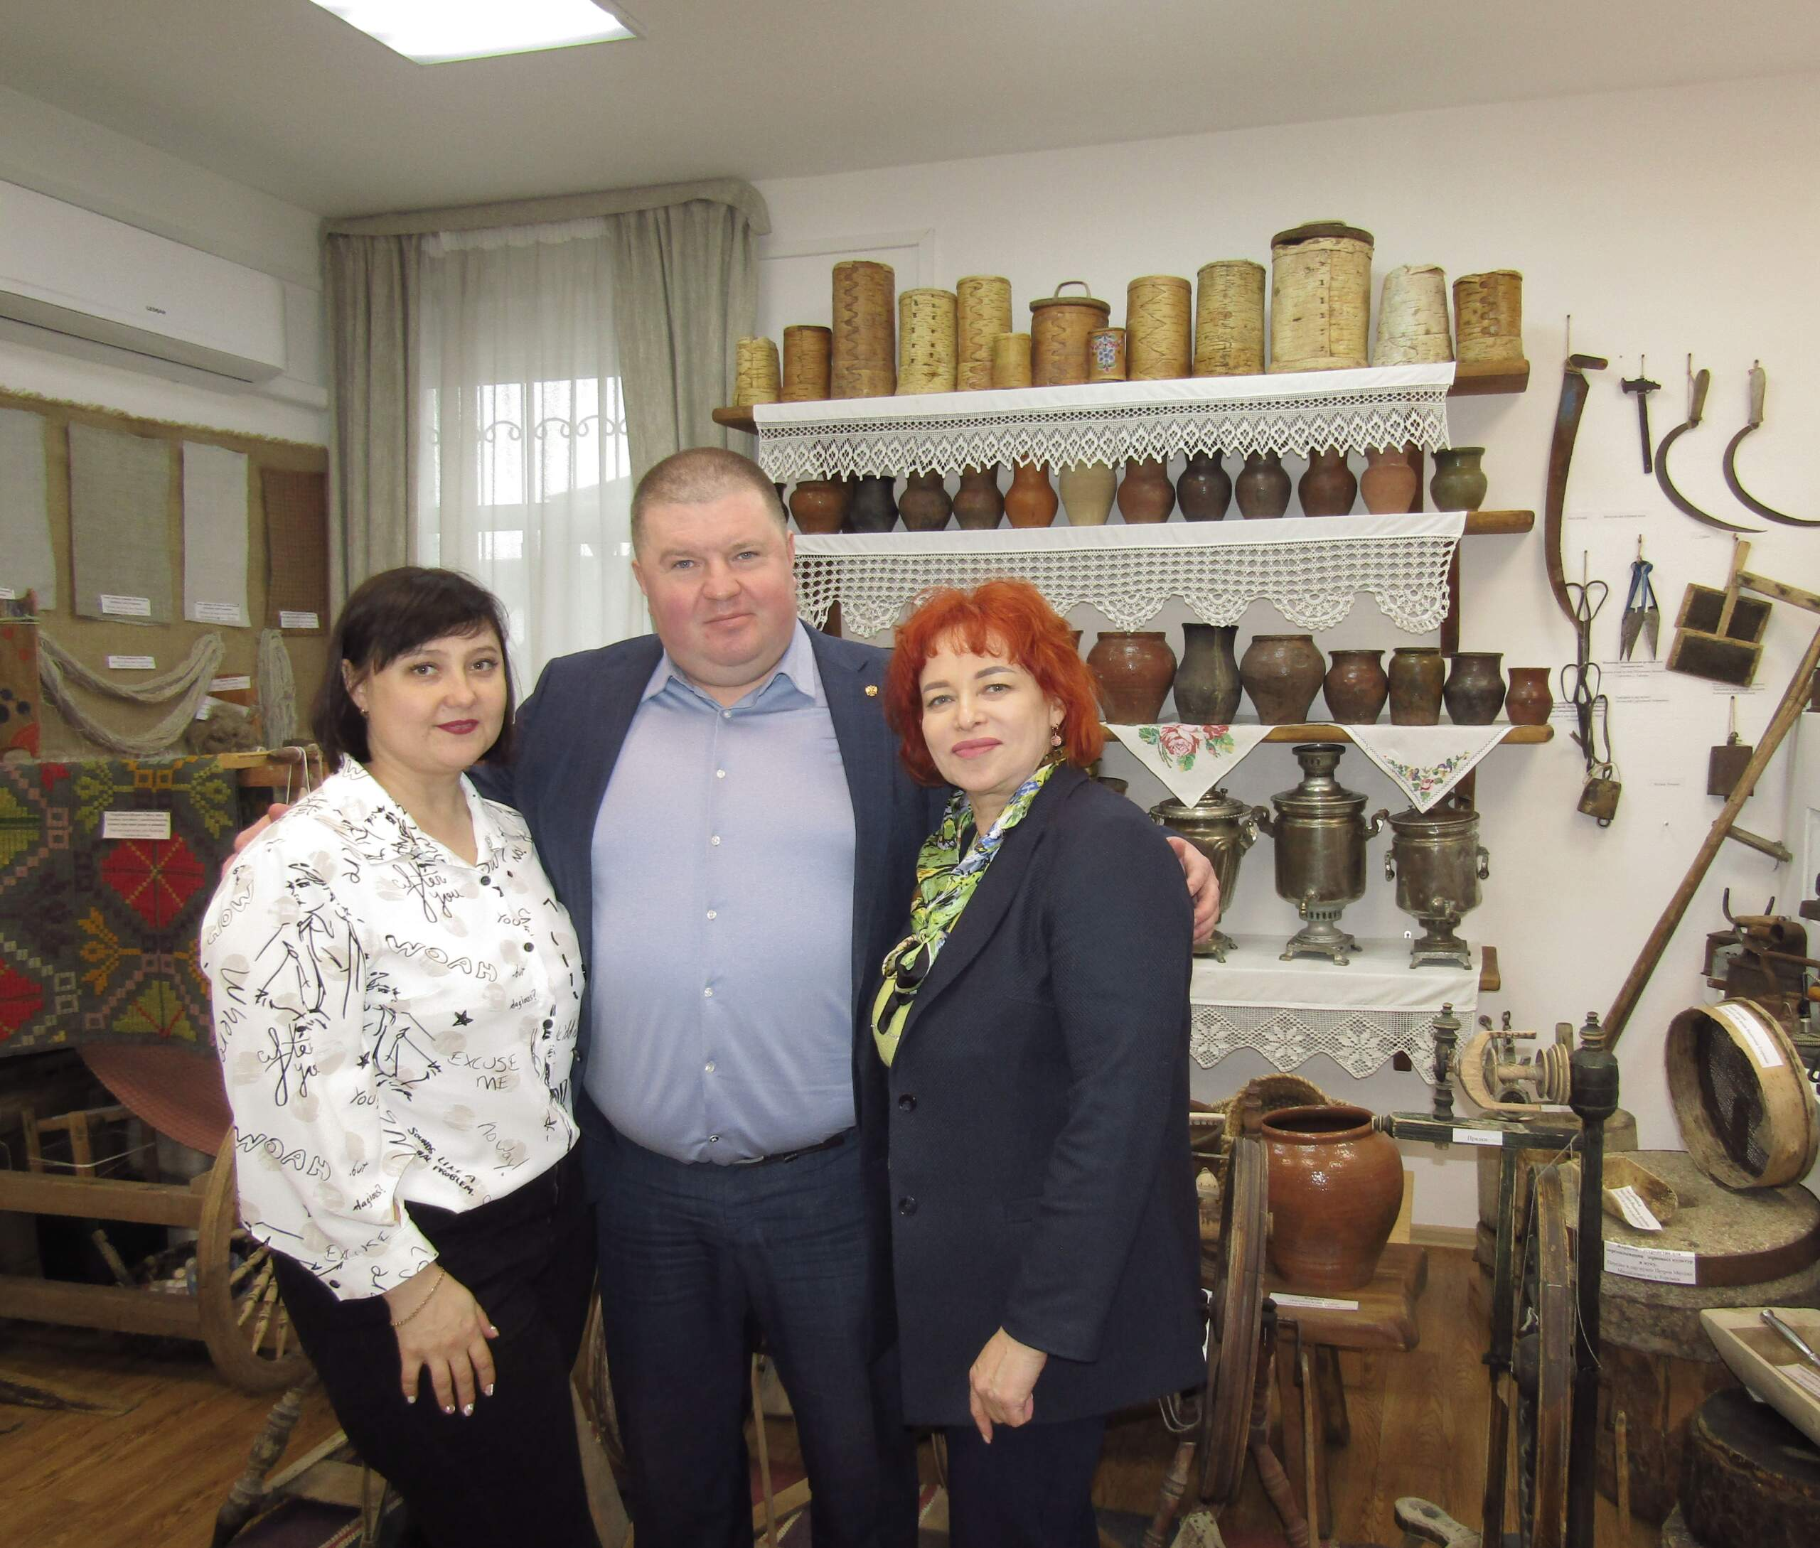
Многим посетителям нравится сделать фото на фоне этой выставки
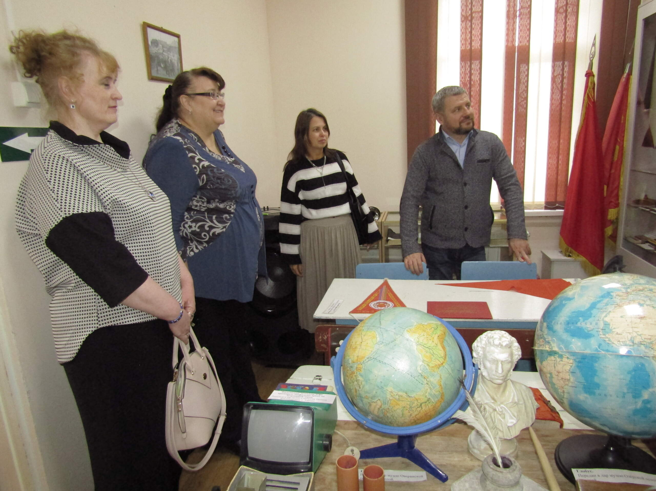
Школьный класс никого не оставляет равнодушным
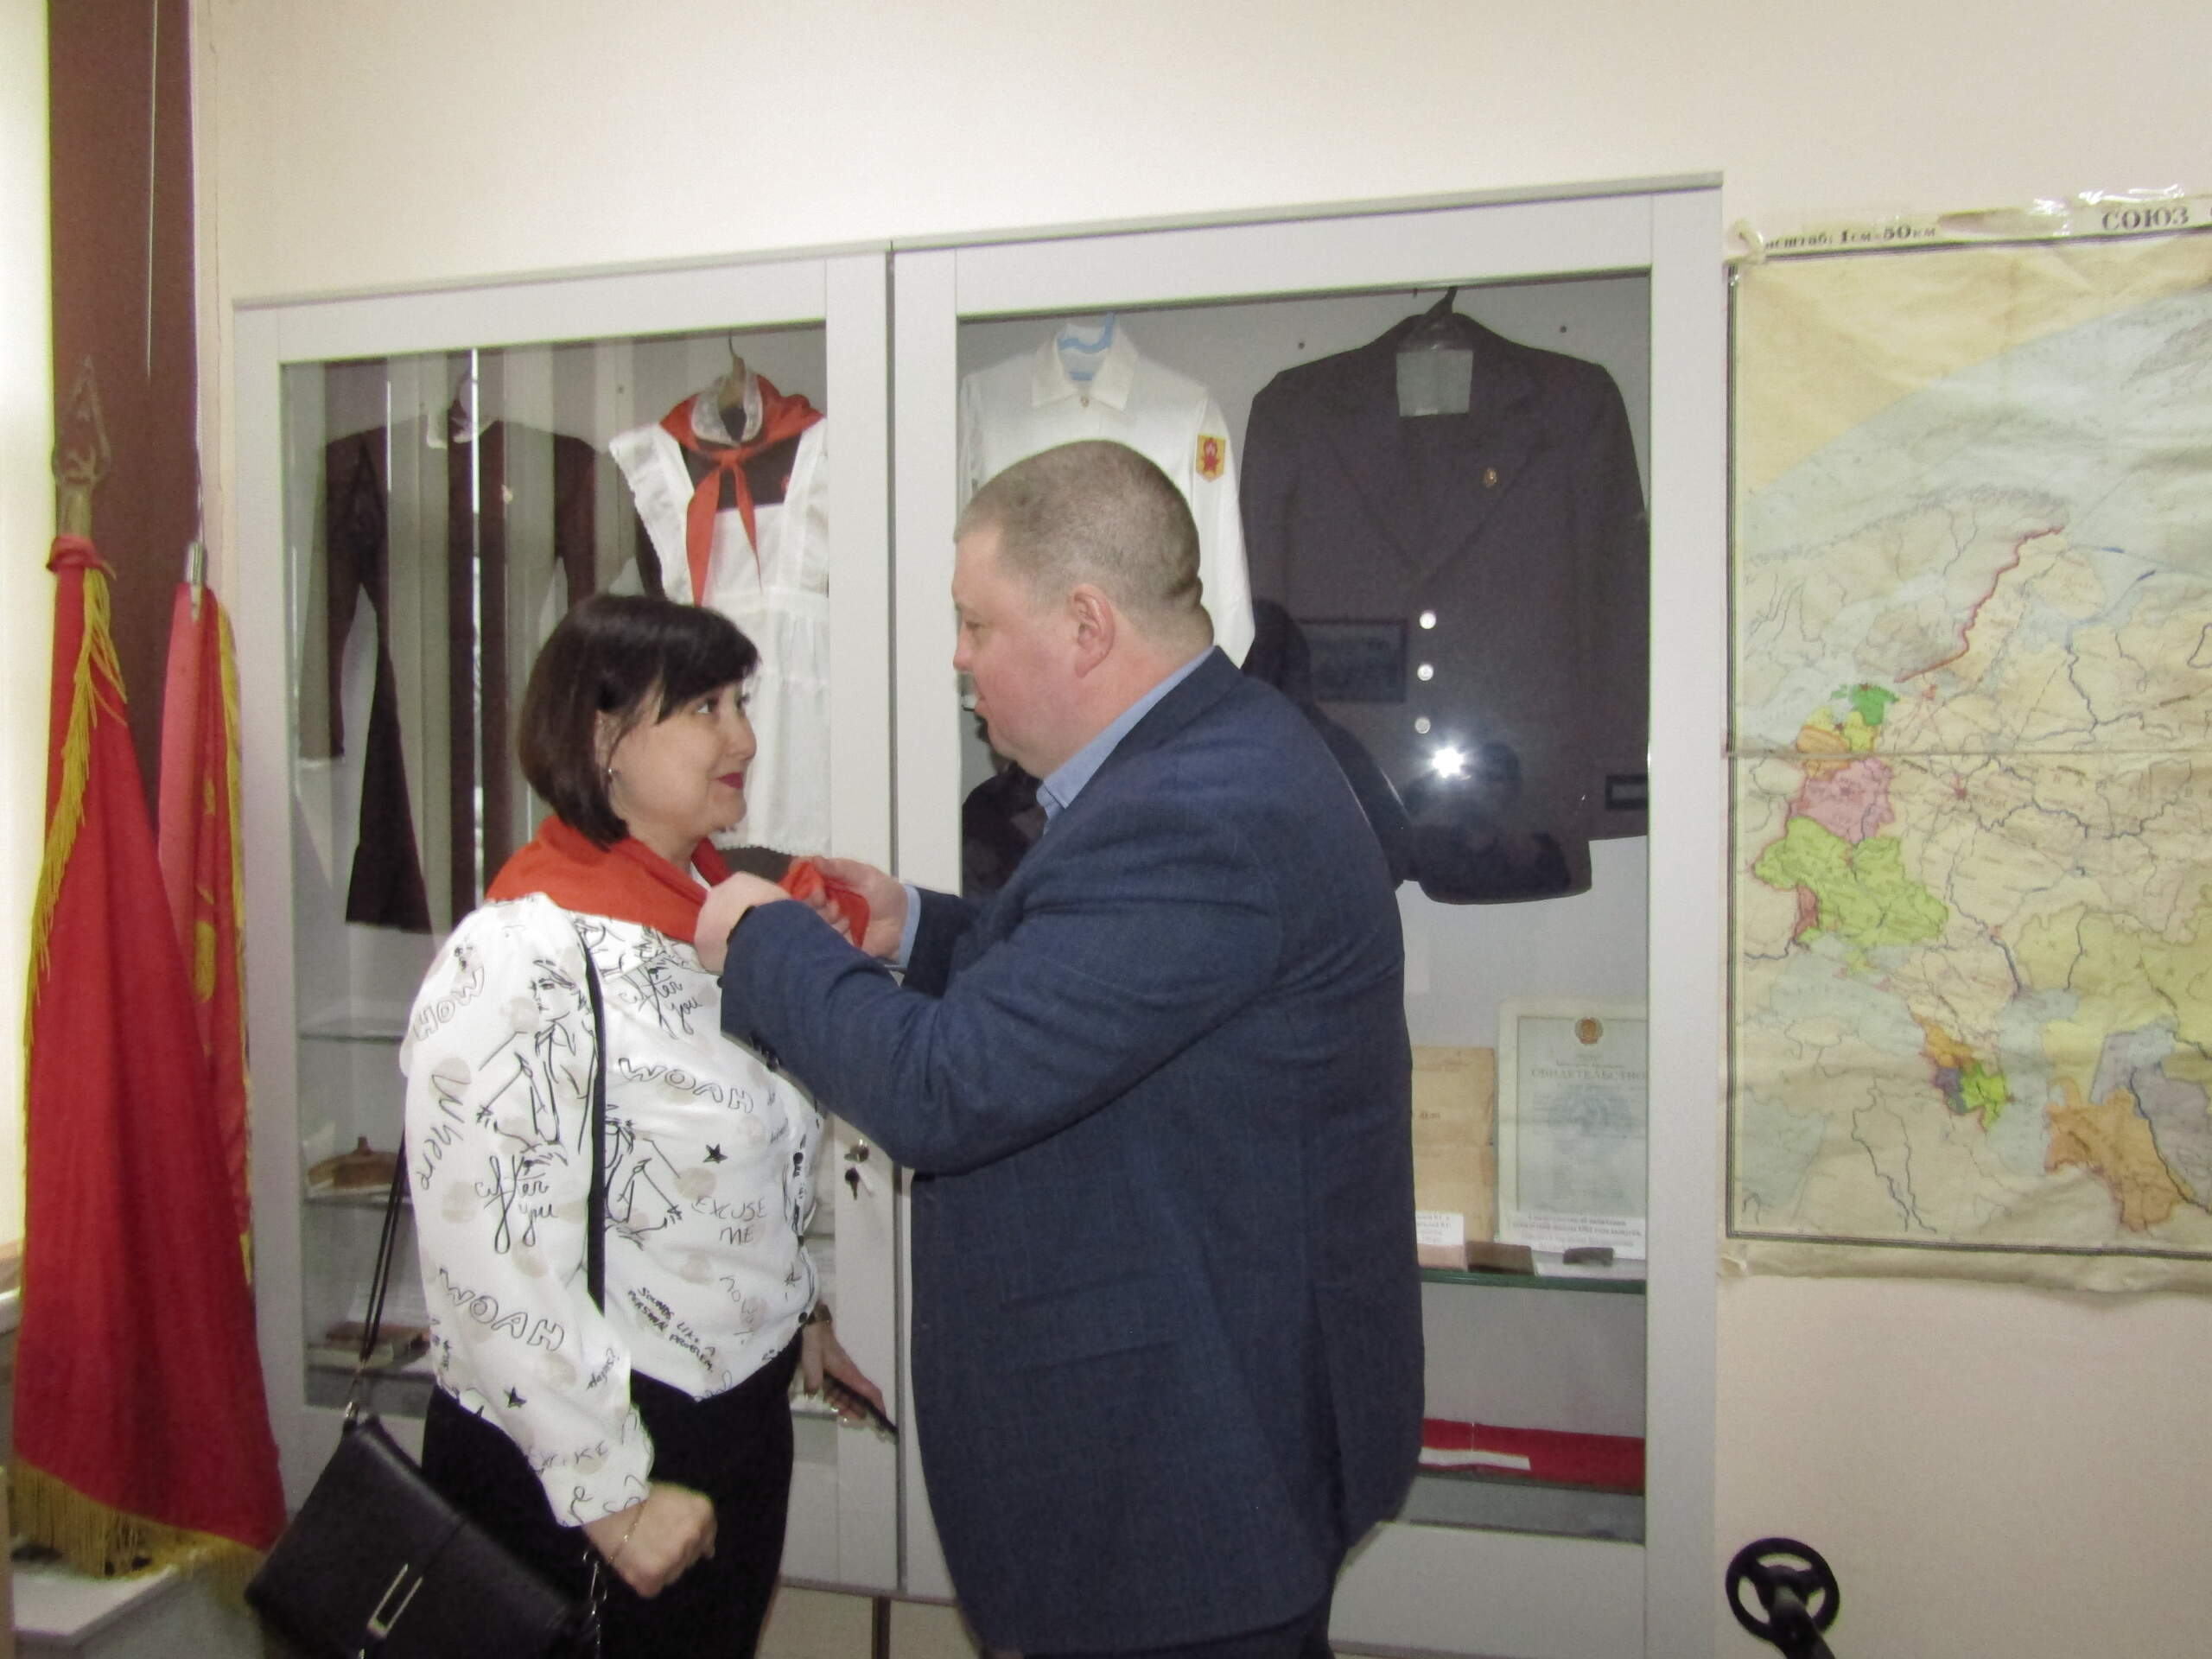
Тут же вспомнили своё пионерское детство
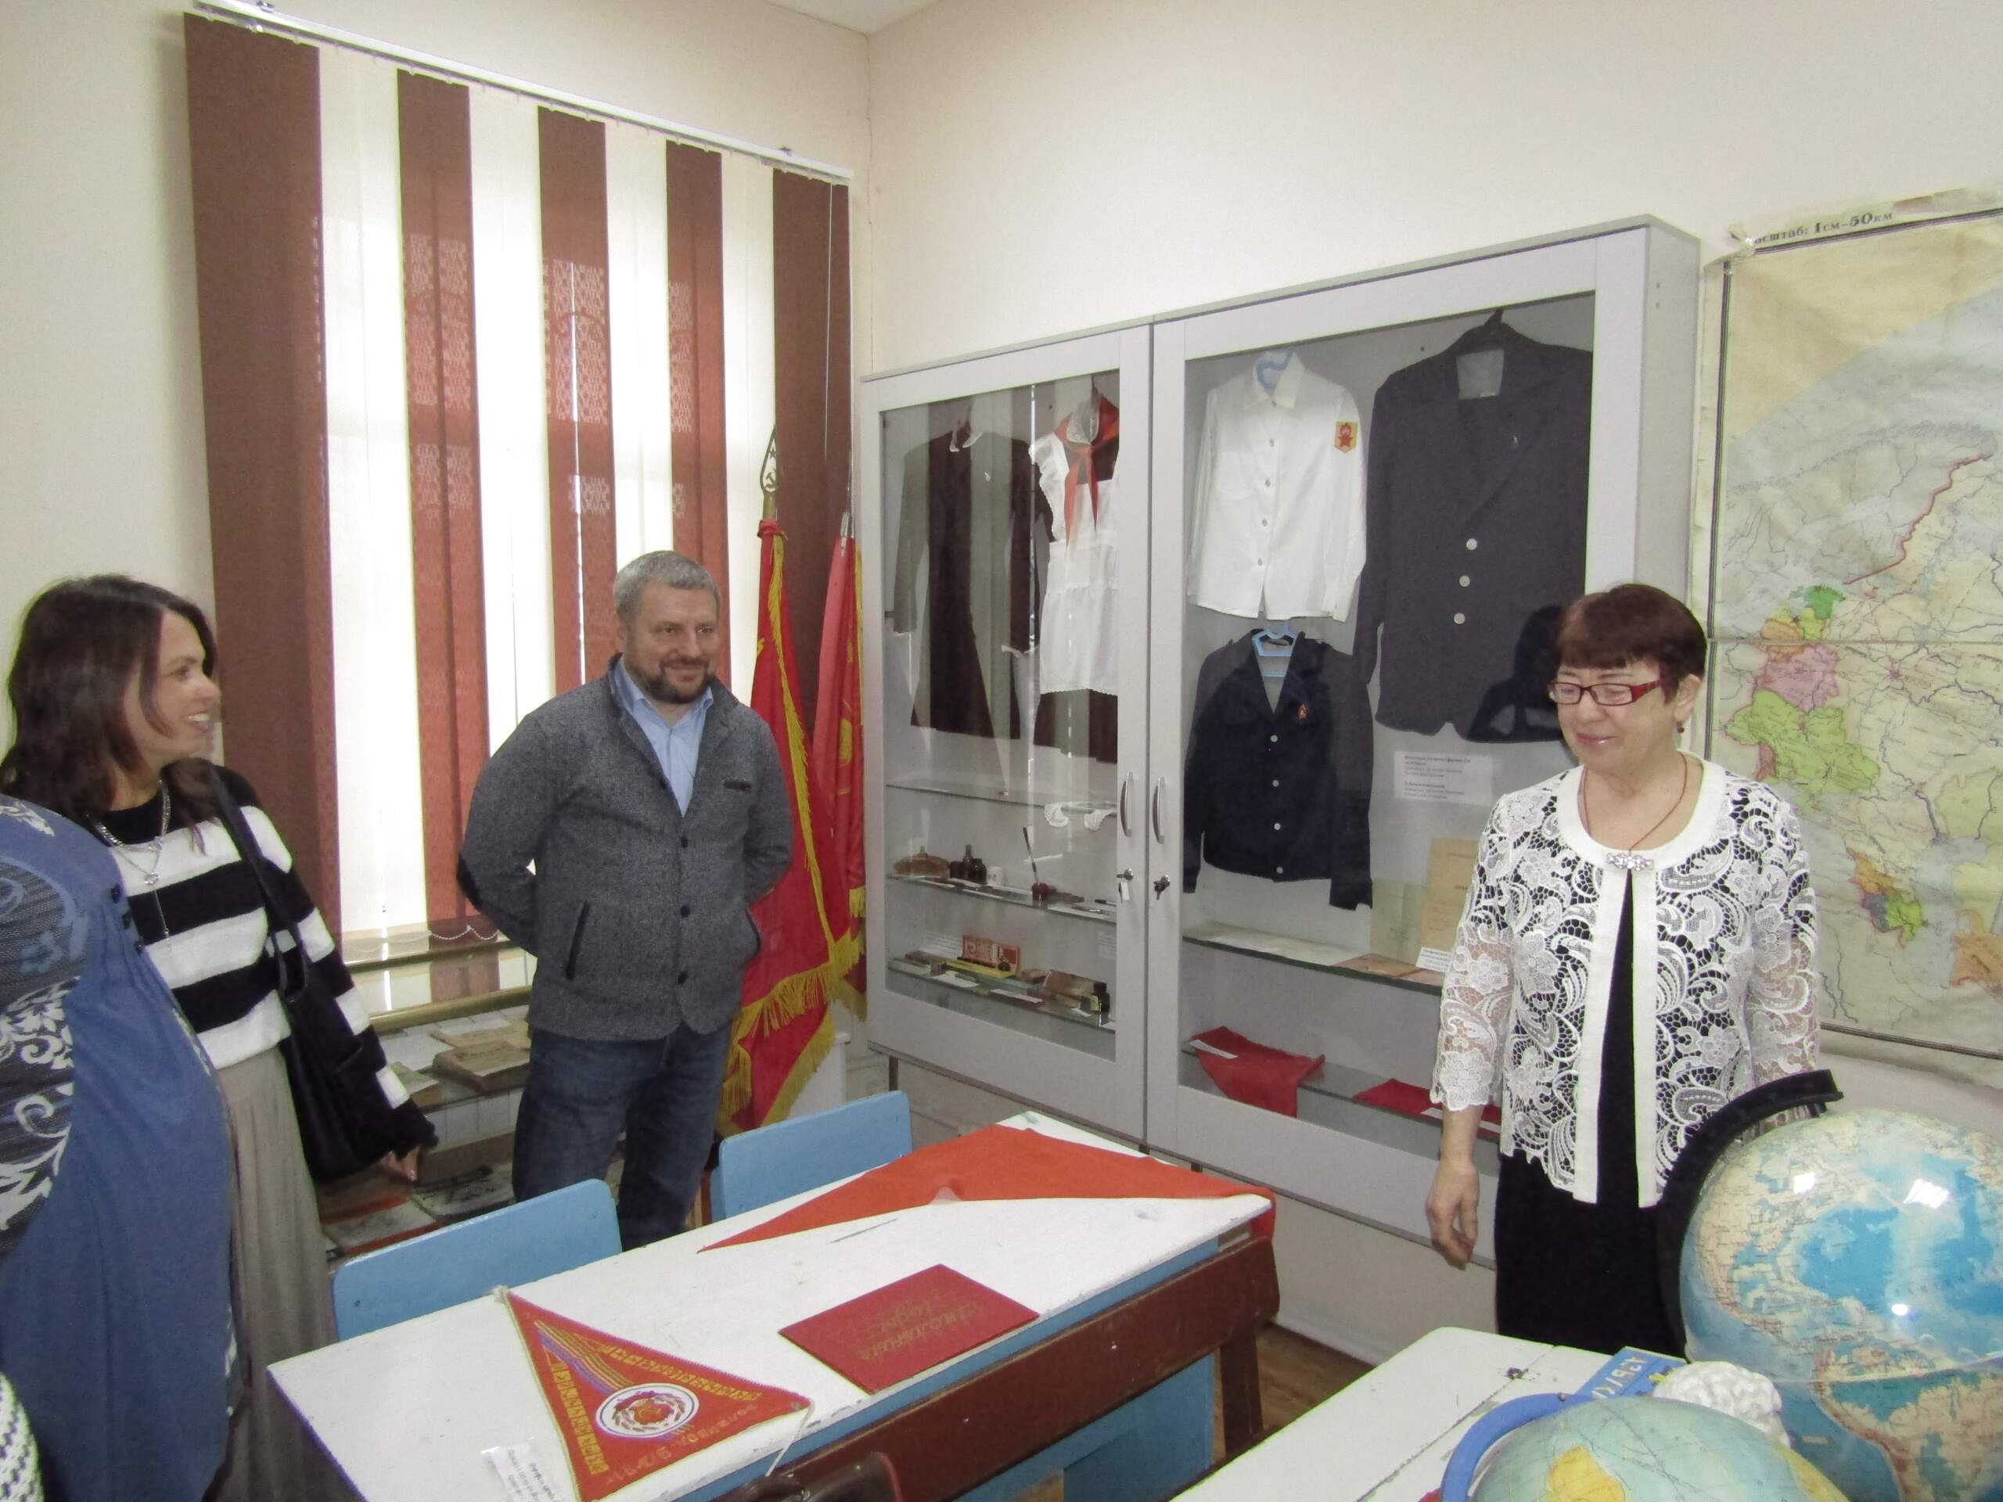
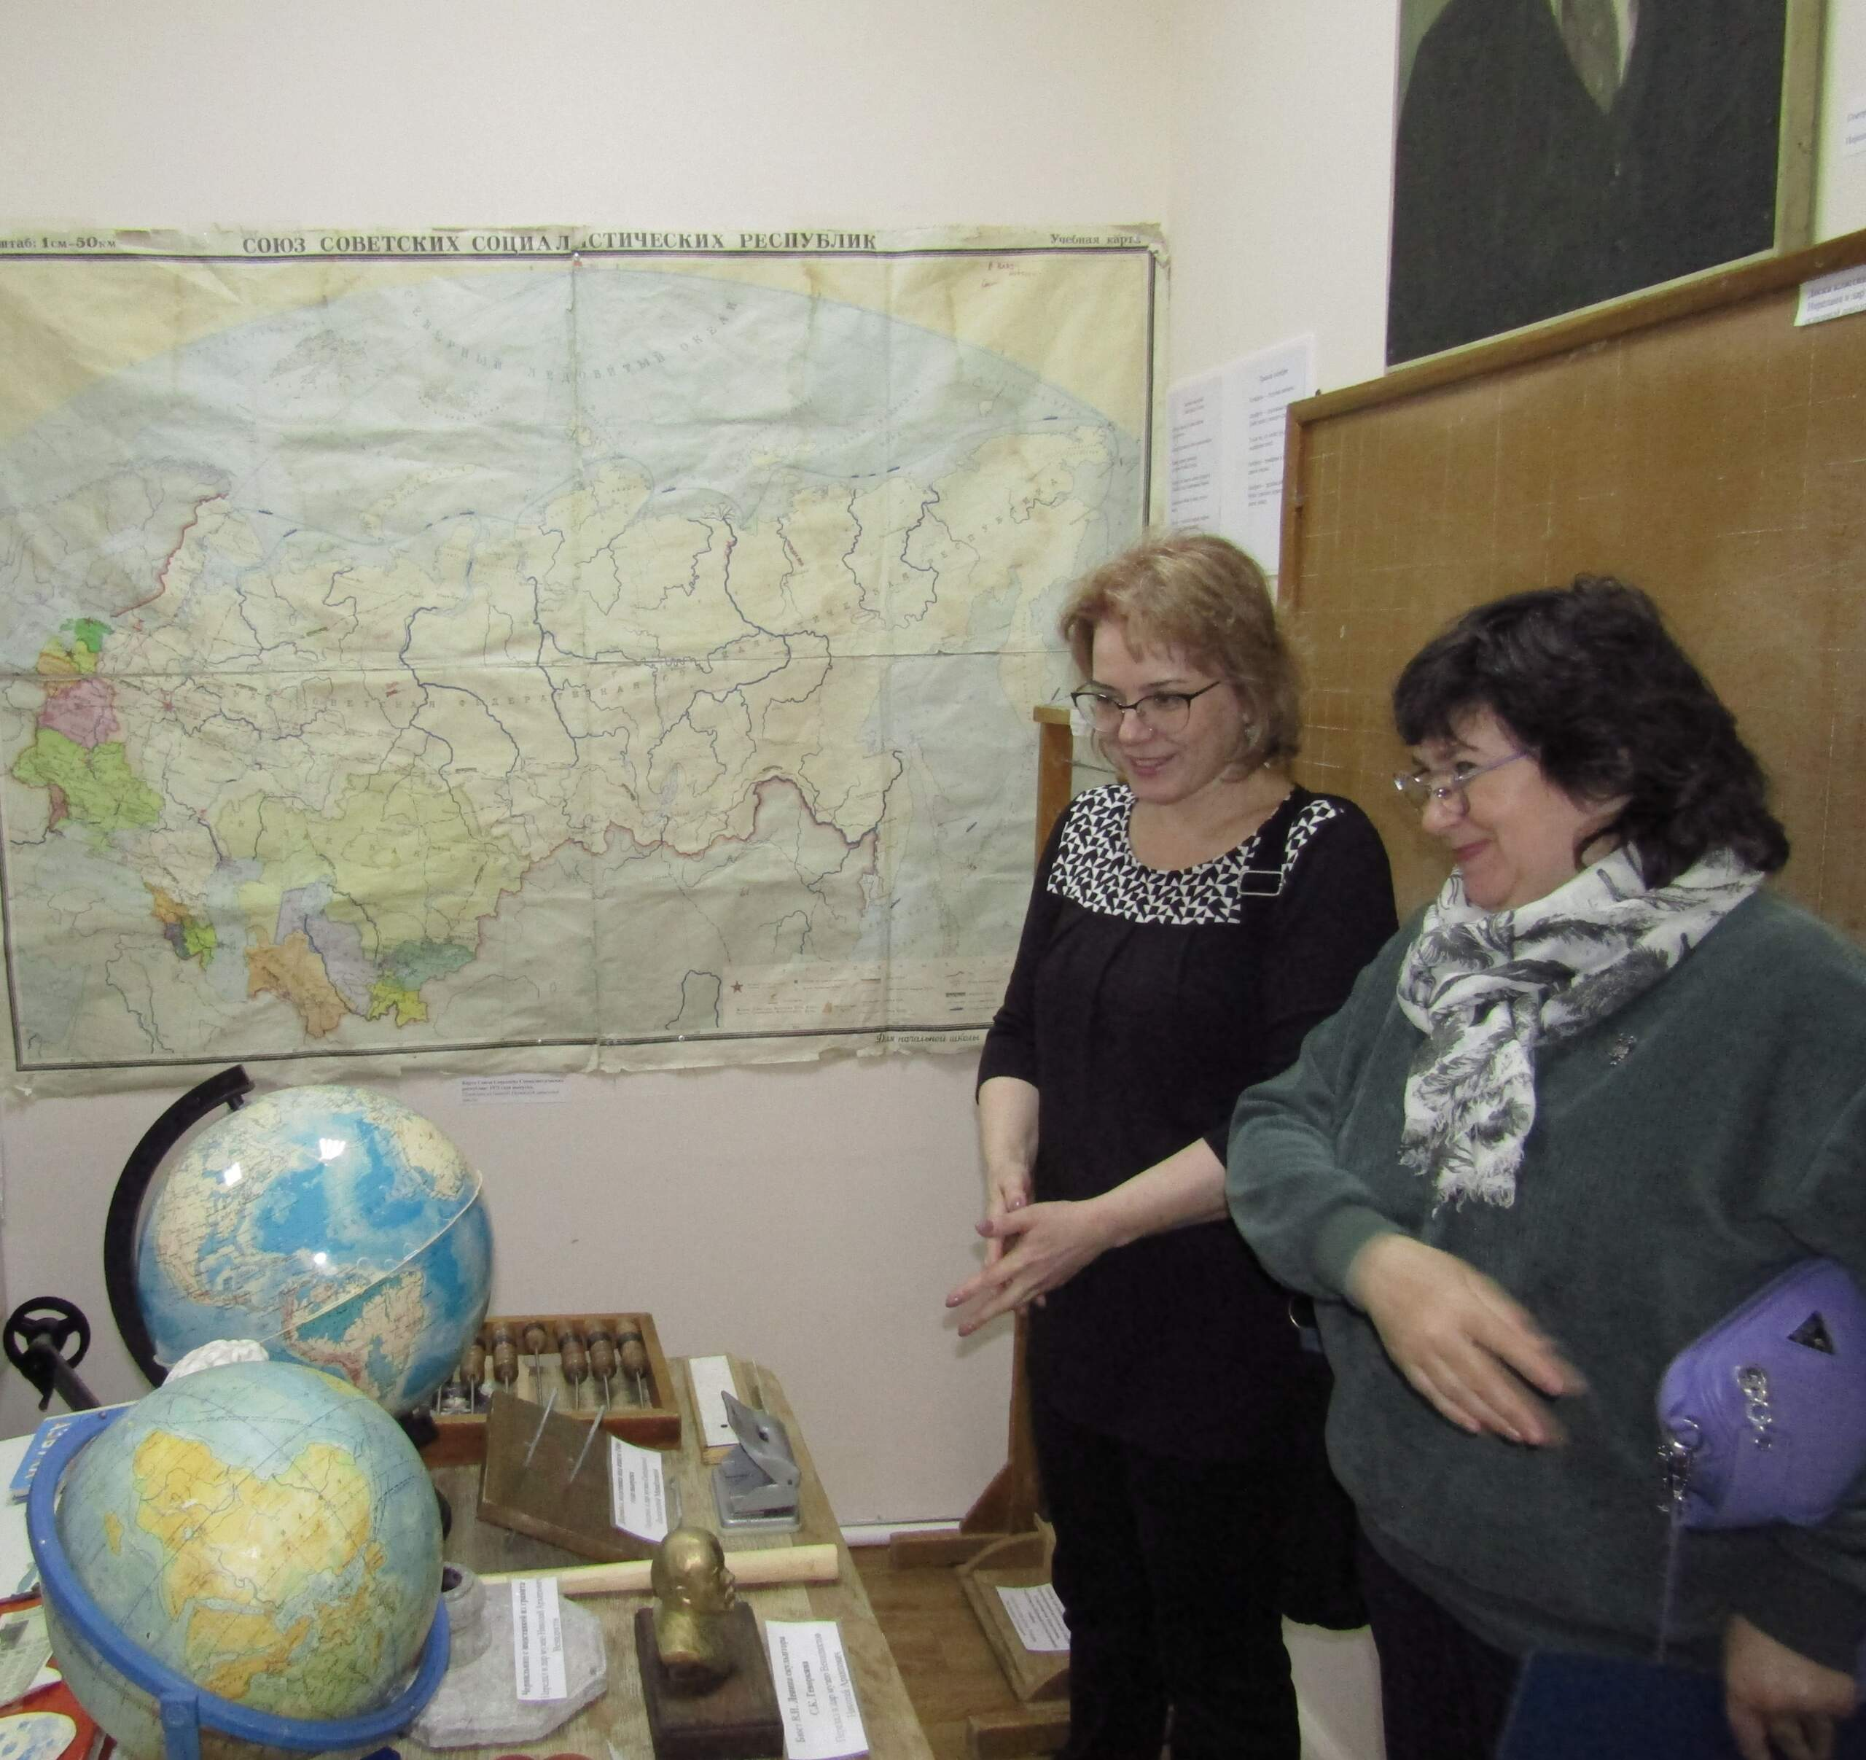
Как интересно увидеть предметы из своего школьного детства
Материал к публикации подготовила и опубликовала методист музея Татьяна Козлова.

